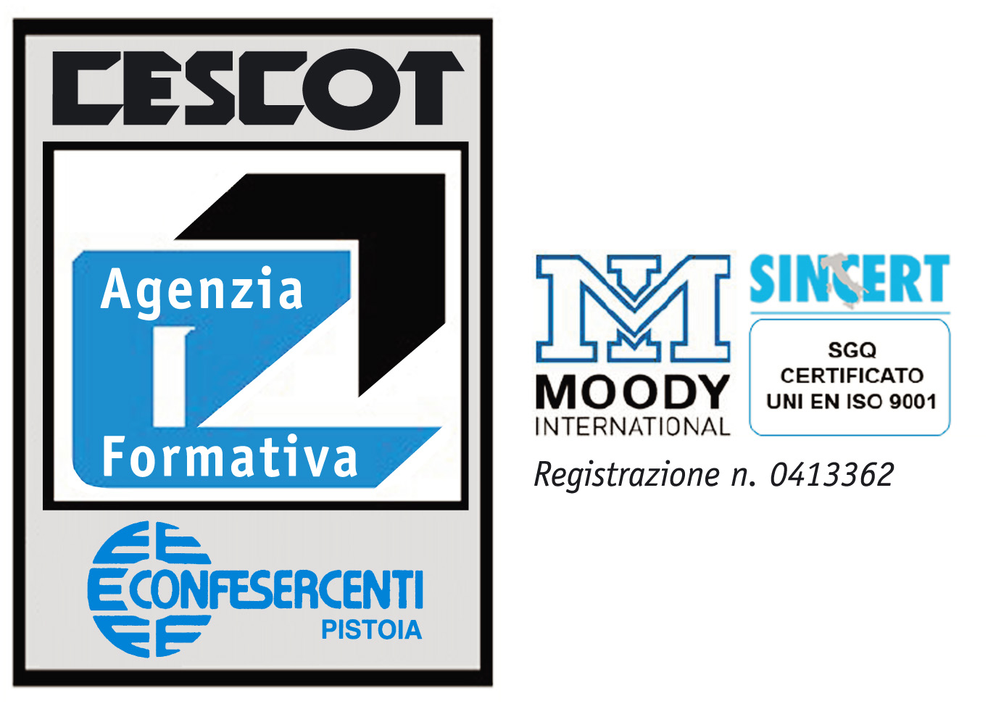

L’agenzia formativa CE.S.CO.T (accreditamento regionale n. PT0405) presenta
il corso riconosciuto dalla Provincia di Pistoia con determina 61 del 29/01/2013
ex art. 17 comma 1 lett. B Legge regione Toscana 32/02 e s.m.i.

“Eventplanner e promoter: Progettazione esecutiva e Pianificazione dell’evento”
ADA UC 331 Progettazione esecutiva e Pianificazione dell’evento
Durata: 170 ore (100 ore di aula e 70 ore di stage) Allievi: minimo nr. 6 – massimo nr. 20
Finalità dell’azione: Al termine del corso gli allievi saranno in grado di compiere tutte le operazioni necessarie per l’organizzazione di un evento: programmandone le fasi sulla base dei costi di produzione definiti e degli obiettivi dei richiedenti nei contesti nei quali si organizza l’evento. La professionalità in uscita da un simile percorso saprà progettare l’evento dal punto di vista economico, ma anche comunicativo – promozionale, a seconda anche della tipologia dell’evento e del settore di riferimento.
Requisiti in ingresso: diploma di istruzione di secondo ciclo: diploma di scuola superiore secondaria di secondo ciclo oppure istruzione di primo ciclo più esperienza lavorativa biennale nel settore di riferimento, oppure qualifica professionale di secondo livello. Office e posta elettronica. I requisiti minimi di accesso al corso verranno verificati tramite i dati forniti con la domanda di iscrizione e da eventuali attestazioni ad esso allegati Ai candidati stranieri è richiesta una buona conoscenza della lingua italiana orale e scritta (un livello non inferiore all’A2). Tale conoscenza deve essere verificata attraverso un test di ingresso.
Struttura del percorso formativo: Il corso prevede 170 ore di formazione articolate in 100 ore di formazione in aula e 70 ore di stage in aziende del settore. Le unità formative previste sono: Progettazione e pianificazione dell’evento (28 ore), il Budget dell’vento (26 ore), Comunicare per promuovere (26 ore), Normativa di riferimento (6 ore), Stage (70 ore), Bilancio Competenze (14 ore)
Sede del corso: il corso si terrà presso CESCOT Via L. Galvani, 17 – 51100 Pistoia
Modalità riconoscimento crediti: L’agenzia formativa sarà in grado di riconoscere i crediti a chi farà esplicita richiesta in ingresso al percorso. Il candidato dovrà in tal caso presentare curriculum vitae in formato europeo in fase di iscrizione con allegato documenti attestanti titoli di studio, attività lavorativa altri percorsi formativi svolti. E’ riconoscibile al max il 50% delle ore del percorso formativo.
Prove finali: Al termine delle attività formative in aula e di stage verrà organizzata una prova di esame, con una commissione esterna, finalizzata a valutare e certificare le competenze acquisite. Non potranno essere ammessi agli esami finali coloro che non abbiano frequentato almeno l’70% delle ore del percorso formativo e almeno il 50% delle ore di stage. Le prove di valutazione, proposte dal responsabile interno dei processi di valutazione dell’organismo formativo saranno: prova tecnico-pratica e colloquio orale.
Tipologia della certificazione finale: Sulla base delle competenze acquisite durante il corso verranno rilasciate le seguenti certificazioni:
- dichiarazione di apprendimenti
- certificazione delle competenze acquisite e relative alla ADA UC 331 “Progettazione esecutiva e Pianificazione dell’evento”
Servizi di accompagnamento: alla fine del percorso, è previsto un momento strutturato di analisi e bilancio delle competenze aggiornate ed acquisite nel percorso. Verranno fornite anche indicazioni su come redigere il curriculum e come gestire il colloquio di lavoro.
Modalità di selezione: il numero dei posti disponibili è di 20 allievi. In caso di superamento del nr. massimo, sarà organizzata una seconda edizione del corso.
Iscrizioni: Le domande di iscrizione, redatte su appositi moduli dovranno essere presentate all’agenzia formativa CESCOT Pistoia Via Galvani,17 Loc. S. Agostino Pistoia dalle 9,00 alle 12,30 dal lunedi al venerdi con allegato l’acconto di almeno il 30% della quota di iscrizione. Il costo complessivo del corso è di € 1200,00 Il corso sarà attivato a raggiungimento di minimo n. 6 iscrizioni. Per ulteriori informazioni contattare CESCOT tel. 0573.927724-27

